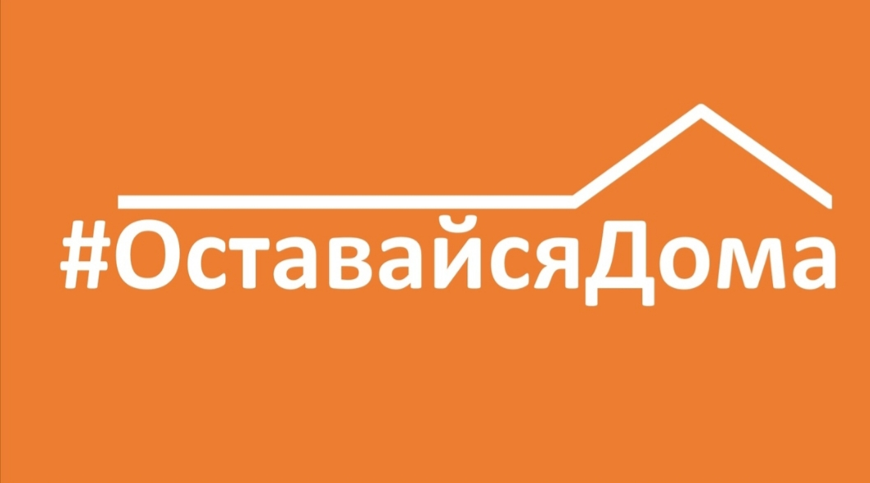

Активисты ДОО «Активный Квартал» приняли участие в акциии CПО-ФДО ОставайсяДома

Международный союз детских общественных объединений «Союз пионерских организаций – Федерация детских организаций» совместно с газетами «Пионерская Правда» и «Комсомольская правда» запустили акцию #ОставайсяДома. Школьникам, лидерам и активистам России предложили написали, в форме смс, свое отношение по ситуации с короновирусом, в поддержку взрослых и их усиленных действий по избежанию распространения вируса и высказать им слова поддержки и благодарности!
Активисты ДОО Ново-Савиновского района «Активный Квартал» поддержали инициативу CПО-ФДО и отправили 4 апреля свое обращение: «В изменившихся условиях, мы стоим на пороге меняющегося мира и понимаем, что уже и сами не будем прежними, данная ситуация затронула всех и каждого. Прежде всего хочется выразить огромную благодарность тем, кто рискует жизнями, ради спасения больных, конечно это наши врачи, а еще ученые и лаборанты, которые пытаются изобрести вакцину от коронавируса, чтоб данная ситуация больше никогда не повторилась.
Также хочется выделить учителей, которые несмотря ни на что, дают нам необходимые знания!
Также, у нас есть просьба: Оставайтесь дома! Берегите своё здоровье и здоровье близких вам людей! Во время карантина, займитесь тем, что так долго откладывали!
Будьте здоровы!»

